Le jeune Malo Samson de la Bayard Argentan athlétisme remporte le cross de Sérans
La Bayard Argentan athlétisme était sur tous les fronts, les 24 et 25 octobre 2026. Chez les jeunes, Malo Samson s’est imposé lors du cross de Sérans.
Course à pied
sport
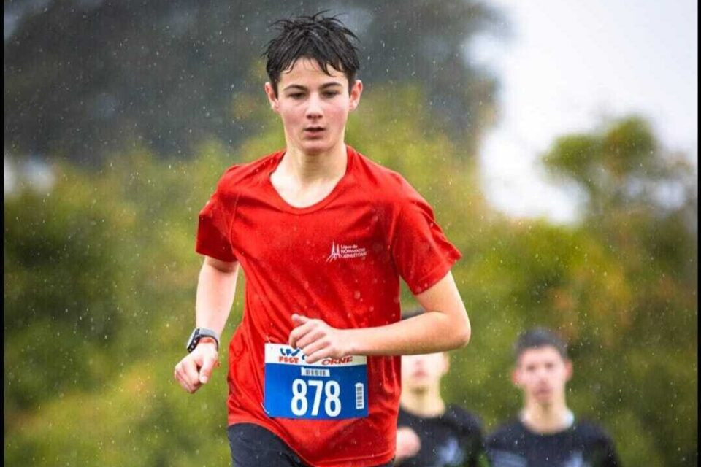
Licencié à la Bayard Argentan athlétisme, Malo Samson a remporté, samedi 24 octobre 2026, le cross de Sérans. ©Bayard Argentan athlétisme
Par Rédaction JO Publié le 27 oct. 2026 à 6h30
Même pendant les vacances, les athlètes de la Bayard Argentan athlétisme continuent de briller sur les terrains et les routes. Le week-end des 24 et 25 octobre 2026 a été marqué par de belles performances, aussi bien chez les jeunes que chez les adultes, sur plusieurs épreuves sportives.
Malo Samson s’impose au cross de Sérans
Le week-end a débuté le samedi 24 octobre, sous une météo pluvieuse, avec le cross de Sérans. Malgré des conditions peu favorables, Malo Samson remporte l’épreuve sur un parcours de 3,6 km bouclé en 13’52.
Une belle victoire qui vient lancer idéalement sa saison de cross-country et laisse présager de belles choses pour les prochaines échéances.
Deux jeunes Bayardistes brillent aux Foulées Mézidonnaises
Le dimanche 25 octobre au matin, direction Mézidon-Canon (Calvados), où se déroulaient les Foulées mézidonnaises, une course sur route organisée par le club local d’athlétisme.
Chez les jeunes, Morgane Roussel a réalisé une superbe performance. La jeune benjamine s’est largement imposée sur le parcours de 2,5 km, confirmant ainsi son excellent début de saison. Une victoire encourageante qui laisse entrevoir de belles perspectives pour la suite.
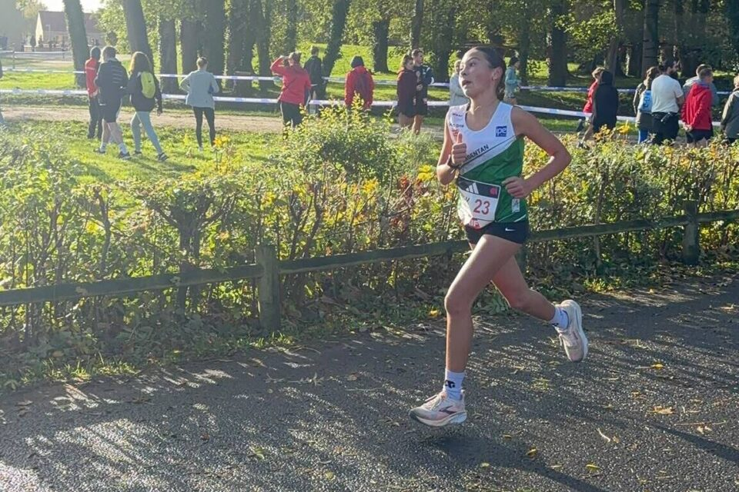
Morgane Roussel a participé aux Foulées mézidonnaises. ©Bayard Argentan athlétisme
De son côté, Marie Merlier, minime deuxième année, était engagée sur les 5 km. Elle a franchi la ligne d’arrivée en 28’20, se classant 231e au classement général sur 375 concurrents. Elle décroche également une belle 5e place dans sa catégorie, une performance prometteuse pour la jeune athlète.
Les adultes relèvent le défi du vétathlon de Sérans
Pendant que les jeunes brillaient sur les courses, les adultes de la Bayard Athlétisme avaient choisi un défi mêlant course à pied et VTT : le vétathlon de Sérans.
Au programme de cette épreuve exigeante : 4 km de course à pied, suivis de 13 km de VTT, avant de terminer par 2 km de course à pied.
Nadège Mesnil a terminé première des athlètes de la Bayard, mettant à profit sa maîtrise des deux disciplines et son expérience. Muriel Hamon-Broussin prend la deuxième place parmi les Bayardistes, s’appuyant notamment sur ses qualités en course à pied.
Enfin, Jean-Luc Édeline a lui aussi relevé le défi et franchi la ligne d’arrivée, venant compléter la participation du club à cette épreuve sportive.
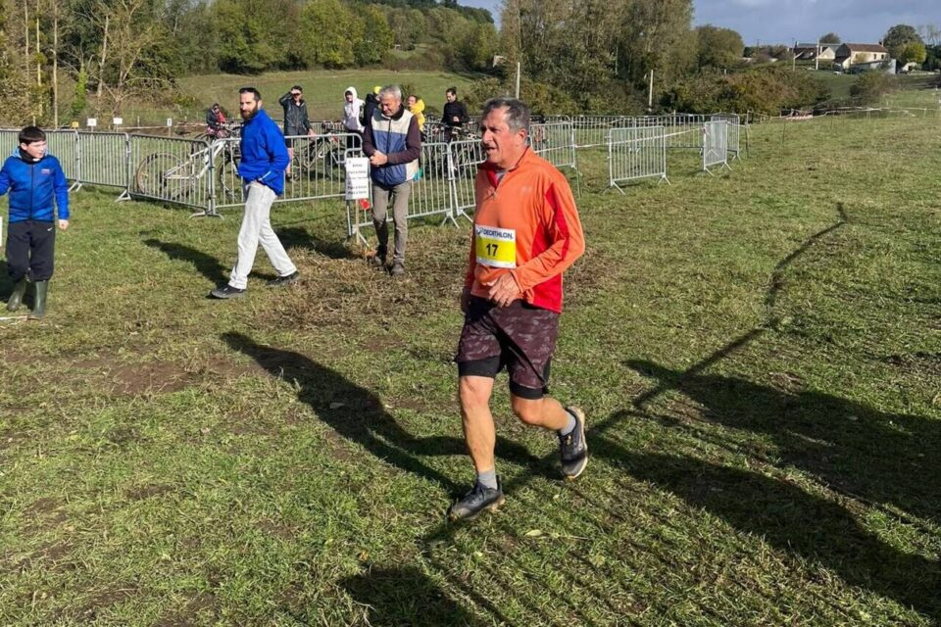
Jean-Luc Édeline a relevé le défi du vétathlon de Sérans. ©Bayard Argentan athlétisme
Le prochain grand rendez-vous pour les athlètes de la Bayard, est le championnat de l’Orne le 11 novembre lors du Cross de Montilly.

